20.1. MỤC ĐÍCH
Thủ tục này nhằm thực hiện việc đánh giá, diễn đạt độ không đảm bảo đo của các phép thử của Phòng thử nghiệm.
20.2. PHẠM VI ÁP DỤNG
Áp dụng cho việc xác định và diễn đạt độ không đảm bảo đo của tất cả các phép thử trong Phòng thử nghiệm.
20.3. TÀI LIỆU THAM KHẢO
- Tiêu chuẩn ISO/IEC 17025:2005.
- Hướng dẫn LAG 29 - 2001 “Hướng dẫn đánh giá và diễn đạt độ không đảm bảo đo của VPCNCL”;
20.4. TRÁCH NHIỆM
QLCL-KT chịu trách nhiệm về đánh giá và diễn đạt độ không đảm bảo đo cho các phép thử của Phòng thử nghiệm.
20.5. ƯỚC LƯỢNG ĐỘ KHÔNG ĐẢM BẢO ĐO
20.5.1. Ước lượng độ không đảm bảo chuẩn loại A:
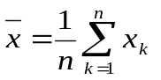 Trong đo lường học, số các phép đo quan trắc lặp lại đủ lớn thì xem là phân bố chuẩn.
Giá trị trung bình:

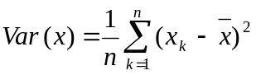Trong phân bố chuẩn thì giá trị “thực” của thông số hầu như bằng giá trị trung bình.
Phương sai thực nghiệm:

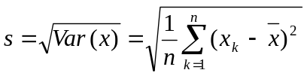
Độ lệch chuẩn thực nghiệm:
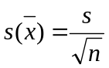
Độ lệch chuẩn thực nghiệm trung bình:

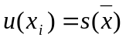 Độ không đảm bảo chuẩn loại A:

Số bậc tự do cho u(x_{i}) là v_{i}=n-1
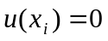 + Nếu n=1 thì:
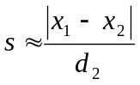
+ Nếu n=2 thì: với d₂=1,2838

Giá trị của n tùy thuộc vào yêu cầu của phương pháp đo, thông thường chọn n=10
20.5.2. Ước lượng độ không đảm bảo chuẩn loại B:
a) Phán đoán các giá trị nguồn từ:
Các dữ liệu đo lường đã thu được từ trước;
Kinh nghiệm hoặc kiến thức chung về trạng thái và tính chất của vật liệu và phương tiện liên quan;
Các quy định kỹ thuật của các nhà sản xuất;
Số liệu cung cấp từ chứng chỉ hiệu chuẩn và các giấy chứng nhận khác;
Các độ không đảm bảo nhận được từ các số liệu tra cứu chuẩn trong sổ tay kỹ thuật.
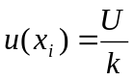 b) Tính toán độ không đảm bảo chuẩn loại B:
Theo phân bố chuẩn:
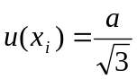
Theo phân bố hình chữ nhật:
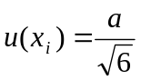
Theo phân bố tam giác:
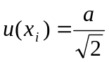
Theo phân bố hình chữ U:

20.5.3. Tính toán độ không đảm bảo tổng hợp U(c):
Độ không không đảm bảo chuẩn tổng hợp của ước lượng y được ký hiệu là U_{c}(y).
Trong trường hợp các đại lượng đầu vào không tương quan độ không đảm bảo chuẩn tổng hợp U_{c}(y) là dương căn bậc hai của tổng bình phương các phương sai tổng hợp U_{c}²(y) và biểu diễn dưới dạng:
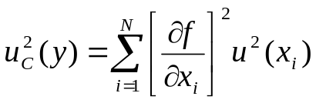

Một số trường hợp cụ thể tính toán độ không đảm bảo chuẩn tổng hợp như sau:
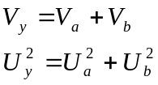 + Cộng và trừ:

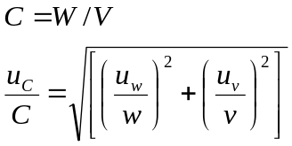+ Nhân và chia:

+ q=Bx: u_{q}=Bu_{x} (trong đó B là hằng số)
+ q=x^{n}: u_{q}/q=nu_{x}/x
20.5.4. Diễn đạt độ không đảm bảo đo:
Độ không đảm bảo đo được diễn đạt trong báo cáo kết quả đo như sau:

Kết quả đo | (y)
Độ KĐB mở rộng | (U)
Mức tin cậy | (%)
Hệ số phủ  (và số bậc tự do hiệu dụng nếu cần) | (k)  (ν_{eff})

Ví dụ kết quả đo đại lượng Y là:
Y[đơn vị đo]±U[đơn vị đo]
Hệ số phủ k=2, tương ứng với mức tin cậy 95%

20.6. LƯU ĐỒ
Bắt đầu
Quy định đại lượng đo
Phát hiện các nguồn của “u”
Đánh giá u_{S}
Loại A
Loại B
Hoàn thành đánh giá
Tính u_{C}
Tính U
Thông báo U
Kết thúc

